矢量网络分析仪原理
来源：微波射频网
网络分析仪组成框图
图1所示为网络分析仪内部组成框图。 为完成被测件传输/反射特性测试，网络分析仪包含；
1．激励信号源； 提供被测件激励输入信号
2．信号分离装置， 含功分器和定向耦合器件，分别提取被测试件输入和反射信号。
3．接收机； 对被测件的反射，传输，输入信号进行测试。
4．处理显示单元; 对测试结果进行处理和显示。
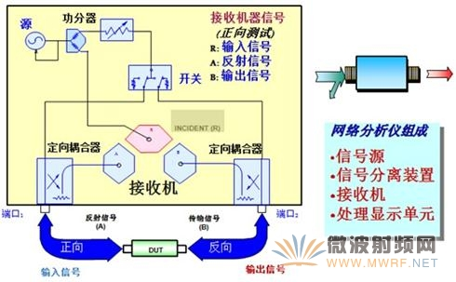
图1 网络分析仪组成框图
传输特性是被测件输出与输入激励的相对比值， 网络分析仪要完成该项测试，需分别得到被测件输入激励信号和输出信号信息。
网络分析仪内部信号源负责产生满足测试频率和功率要求的激励信号，信号源输出通过功分器均分为两路信号，一路直接进入R接收机，另一路通过开关输入到被测件相应测试口，所以，R 接收机测试得到被测输入信号信息。
被测件输出信号进入网络分析仪B接收机，所以，B接收机测试得到被测件输出信号信息。B/R为被测试件正向传输特性。当完成反向测试测试时，需要网络分析仪内部开关控制信号流程。
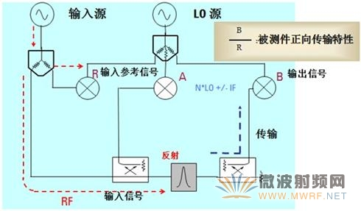
图2 网络分析仪传输测试信号流程
反射特性是被测件反射与输入激励的相对比值， 网络分析仪要完成该项测试，需分别得到被测件输入激励信号和测试端口反射信号。
网络分析仪内部信号源负责产生满足测试频率和功率要求的激励信号，信号源输出通过功分器均分为两路信号，一路直接进入R接收机，另一路通过开关输入到被测件相应测试口，所以，R 接收机测试得到被测输入信号信息。
激励信号输入到被测件后会发射反射， 被测件端口反射信号与输入激励信号在相同物理路径上传播，定向耦合器负责把同个物理路径上相反方向传播的信号进行分离，提取反射信号信息，进入A接收机。
A/R 为被测试件端口反射特性。当需要测试另外端口反射特性时，需网络分析仪内部开关将激励信号转换到相应测试端口。
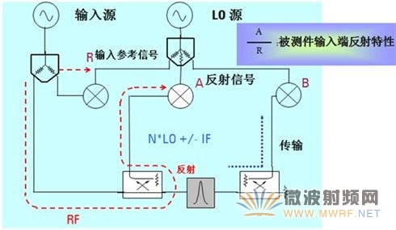
图3 网络分析仪反射测试信号流程
信号源
信号源提供被测件激励信号，由于网络分析仪要测试被测件传输/反射特性与工作频率和功率的关系。所以，网络分析仪内信号源需具备频率扫描和功率扫描功能。
为保证测试的频率精度，现在网络分析仪内信号源采用频率合成方法实现。当扫宽设置为零时，输出信号为点频CW信号。
网络分析控制其输出功率依靠ALC和衰减器两个部分完成。ALC保证输入信号功率的稳定和功率扫描控制，由于ALC控制范围有限，需衰减器完成大范围功率调
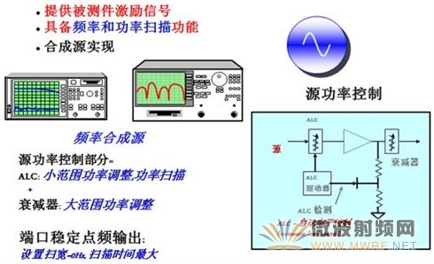
图4 网络分析仪中的信号源
信号分离装置
网络分析仪内部功分器和定向耦合器分别完成对被测件输入信号和反射信号的提取。其中当要测试被测件某个端口反射特性时，必须将定向耦合器直接连接在该测试端口上。
这两部分统称为信号分离装置，这部分硬件也通常被测试为“测试座”，在一些特殊测试场合(大功率测试等)可不使用网络分析仪表一体化的内置测试座，而使用外置测试座设备。
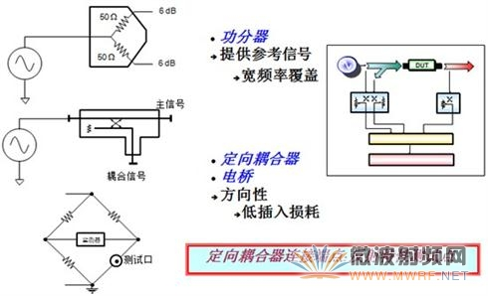
图5 网络分析仪中的信号分离装置
电桥用于反射性能测试，电桥可覆盖很宽频率范围，电桥的主要缺点是对传输信号有较大损耗。因此对于给定的信号源功率。结果导致输入到被测件的功率损失。
定向耦合器负责分离反射测试中的激励信号和反射信号，这个功能也可由电桥完成，与定向耦合器相比，电桥可覆盖更宽的频率范围，单其对测试的传输信号有较大损耗。
定向耦合器是三端口器件；其三个端口为； 输入端，输出端和耦合端。
在反射测试中之所以需要定向耦合器，是利用定向耦合的定向传输特性。当把信号由定向耦合器输入端接入时，耦合端有耦合输出，此时称为正向传输，定向耦合器相当于不均分功率分配器。
在正向传输中，耦合器耦合输出与输入功率比值比定义为耦合度。
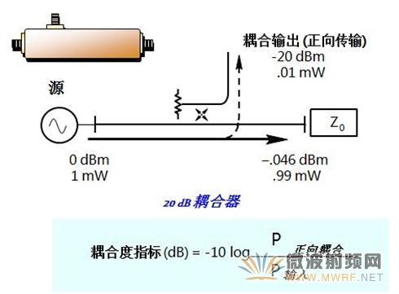
图6 定向耦合器正向传输特性
对于理想定向耦合器，当信号由耦合器输出端接入反向工作时，耦合端没有输出。这是因为输入功率被耦合器内部的负载和主臂终端外接负载所吸收，这就是定向耦合器的单向传输性。
实际定向耦合器反向工作时，耦合端会有泄露输出， 反向工作时耦合端输出与输入信号功率比定义为定向耦合器隔离度。
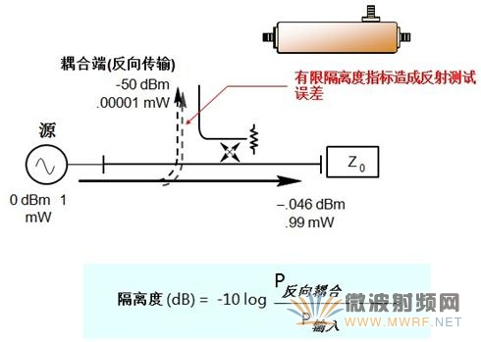
图7 定向耦合器反向传输特性
对定向耦合器测试的重要指标为其方向性(Directivity)，方向性为定向耦合器反向工作隔离度与正向工作耦合度差值。方向性指标反映耦合器分分离正反两个方向信号的能力。可以被视为反射测试的动态范围。
测量定向耦合器有一种简易方法，不需要正向和反向连接测试。当定向耦合器内部负载损耗功率相当小时，该方法得到的结果与真实值相近。
首先，在主臂输出端接一个短路负载，由于全反射，耦合端输出反映耦合度，对该值进行规一化处理后端接匹配负载。此时耦合端只是有限隔离度引起的泄露信号。因为已经进行了规一化处理，最后读值就是耦合器方向性。
反射测试中，定向耦合器对于被测件反射信号而言是正向连接，定向耦合器耦合端输出反映反射信号信息。
网络分析仪测试反射特性时，由于定向耦合器有限的方向性影响，耦合器耦合端会包含泄露的输入激励信号，该信号会与反射信号进行矢量叠加，造成反射指标测试误差。
被测件匹配性能越好，定向耦合器方向性对测试影响越大。
网络分析仪中的接收机
由功分器，定向耦合器及输出端得到的信号输入到相应接收机进行处理，为对这些信号进行分析，网络分析仪内置多台接收机。
网络分析仪是一个包含激励源和接收设备的闭环测试系统。
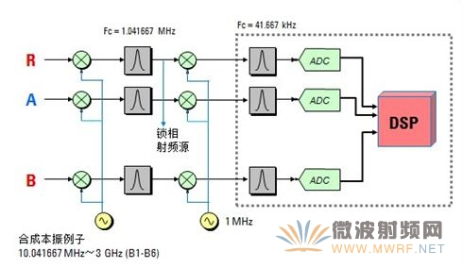
图8 网络分析仪接收机
网络分析仪中检测信号主要有两种基本方法。
方法1：二极管检波，二极管检波提取射频信号输入包络电平，输出电压反映输入信号功率。如果输入信号为连续CW信号，为DC检波，如果输入为幅度调制信号，为AC检波。二极管检波只反映信号幅度信息，丢失了射频载波信号的相位信息。
方法2：调谐接收机。调谐接收机将输入信号进行下变频后通过ADC变为数字量后处理。这样可以得到信号的相位和幅度信号。
如果您使用过功率计，就会了解检波器测量信号的特点。首先检波器是宽带功率测试，既如果检波器工作频率范围是10M至18G，其功率显示结果应为该频率范围内存在的所有信号功率和，而没有选频测试功能。由于这个原因，使用检波器的标量网络分析仪会对被测件输出端的失真及杂波信号没有区分能力，而会造成错误测试结果。
但标量网络分析仪对变频和非变频的被测件使用相同的方法进行测试。
检波器能检测的功率范围是有限的，例如为；-50dBm~10dBm， 这会限制标量网络分析仪测试的动态范围。
调谐接收机由于中频信号要通过带通滤波处理，由于检波器带宽测试模式，这种无选频测试会造成大测试噪声带宽(20G)，而调谐接收机的中频带宽可小至1KHz，这样可保证接收机有很好的测试灵敏度，而且对被测件输出信号中杂波失真成分有很好抑制作用。
调谐接收机灵敏度度与其设置中频滤波器带宽有直接关系，中频带宽越窄，进入接收机噪声能量越少，灵敏度相应提高，但输出信号响应时间会变长，网络分析仪测试速度会下降。
窄带接收机网络分析仪中频滤波器带宽为测试基本设置参数之一，其设值是在测试精度和速度间折衷。
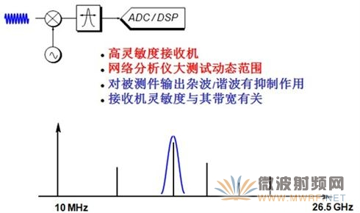
图9 调谐接收机及其特点
这是同一个被测件分别利用检波器和调谐接收机测试结果的对比。
例子中，被测件为一滤波器， 当对滤波器带外抑制性能进行测试时， 此时，网络分析仪输出的激励信号受到滤波器的抑制作用变为小信号，
滤波器输出= 输入信号功率0dBm -波波器带外抑制度100dB= -100dBm。
如果检波器灵敏度为-60dBm， 不能检测到-100dBm实际信号，测试结果不能真实反映测件指标。
与检波器相比，调谐接收机有很小检测带宽，从而检测灵敏度高，可真实得到被测试件指标。
采用调谐接机的矢量网络分析仪，可通过增加输出功率，减小中频带宽或利用平均功能(Avg) 来扩展测量动态范围。
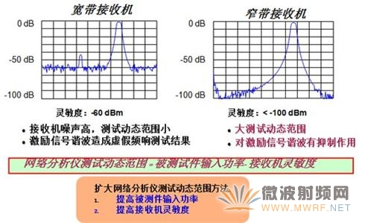
图10 网络分析表动态范围对测试结果的影响
安捷伦PNA系列网络分析仪都是采用调谐接收机的高性能矢量网络分析仪。其接收机测试灵敏度度较高，可满足各种被测件测试动态范围要求。
调谐接收机可使用混频器和采样器两种方式实现器前端变频功能。
采样器(Sampler)是利用二级管对输入射频信号按脉冲进行抽取处理，采样器可以认为是内部有脉冲发生器的混频器，脉冲发生器产生由本振谐波组成的宽带频谱(梳状谱)，输入射频信号与梳状谱线之一信号进行混频产生中频输出。
采样器变频电路要求的本振信号只需覆盖较窄的频率范围，其缺点为为锁定不同的梳状谱线需进行复杂的锁相处理，而且与混频电路相比，其所有梳装谱线的噪声都会变换到中频信号中，灵敏度要差一些。
网络分析仪是综合激励和接收的闭环测试系统，采用窄带调谐接收机的矢量网络分析仪工作时，信号源产生激励信号，接收机应在相同频率对被测件响应信号进行处理，激励源和接收机工作频率的变化应该是同步变化的。网络分析仪是依靠锁相方法来完成该功能。
R通道接收机中频信号会与固定参考信号进行鉴相，鉴相误差输出用于压控改变激励源输出频率，这样当接收机本振频率扫描变化时，锁相环会控制激励源保持频率同步变化。当R通道接收机工作不正常时，网络分析仪会出现失锁现象。
作者：安捷伦科技专家 孙灯亮

